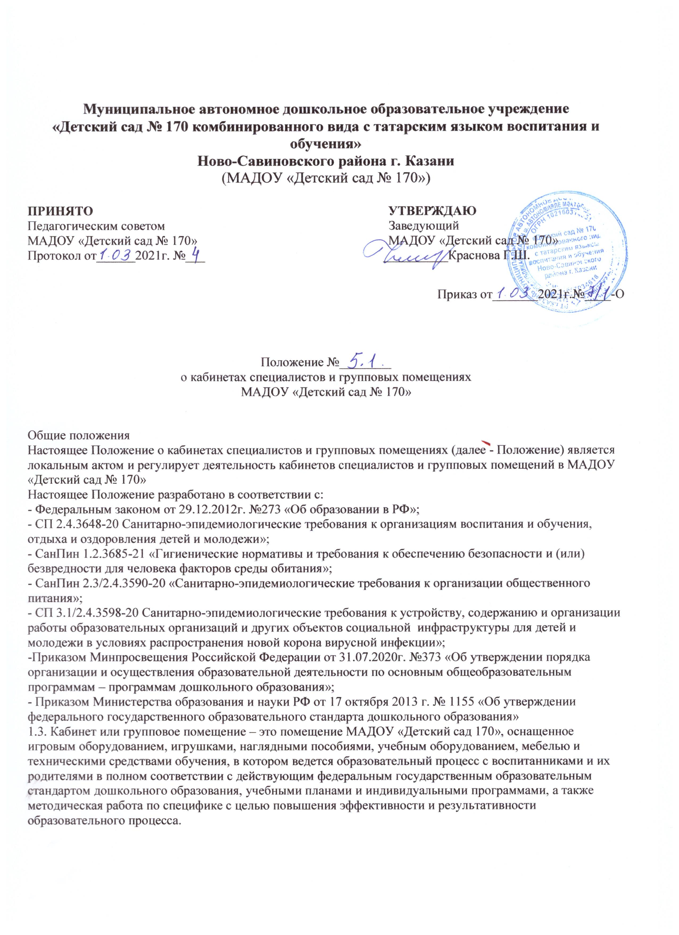
1.4 Занятия в кабинетах специалистах и групповых помещениях проводятся в соответствии с действующим расписанием.
1.5. Кабинеты специалистов функционируют в целях создания оптимальных условий для выполнения современных требований к организации образовательного процесса.
1.6. Оборудование кабинетов специалистов и групповых помещений должно позволить вести эффективный образовательный процесс при всем разнообразии методических приемов и педагогических интересов педагогов.
2. Общие требования к кабинетам специалистов и групповым помещениям по реализации ООП (АООП) МАДОУ «Детский сад № 170».
2.1. Общие требования к кабинетам и групповым помещениям.
2.1.1. В кабинетах и групповых помещениях должна находиться следующая законодательная и нормативная документация (в бумажном или электронном виде):
- Закон РФ «Об образовании»;
- Приказ Минпросвещения Российской Федерации от 31.07.2020г. №373 «Об утверждении Порядка организации и осуществления образовательной деятельности по основным общеобразовательным программам – программам дошкольного образования»;
- Федеральный государственный образовательный стандарт дошкольного образования;
- Паспорт кабинета или группы, содержащий: договор о полной материальной ответственности (при необходимости); перечень мебели; перечень технических средств обучения; перечень оборудования, приспособлений и инструментов; перечень дидактических материалов; каталог библиотеки кабинета; инструкции по охране труда; инструкции по технике безопасности.
2.1.2. В соответствии с требованиями кабинета и группы должно быть оснащены: рабочим местом педагога; мебелью, соответствующей требованиям СТБ; аудиовизуальными средствами обучения (при необходимости);
2.1.3. Кабинеты и групповое помещение должны соответствовать санитарно-гигиеническим требованиям к отделочным материалам; составу, размерам и размещению мебели; воздушно-тепловому режиму; режиму естественного и искусственного освещения; требованиям пожарной безопасности.
2.1.4. Кабинеты и группы должны быть обеспечены первичными средствами пожаротушения ( по плану эвакуации) и аптечкой для оказания доврачебной помощи (при необходимости).
2.1.5. Кабинет и группы должны соответствовать санитарно-гигиеническим требования и требованиям по охране труда, предъявляемым к учебным помещениям.
2.1.6. В кабинетах и группах должно быть в наличии: график проветривания; аптечка с перечнем медикаментов (при необходимости); инструкции по охране труда (при необходимости).
3.Общие требования к обеспечению методического кабинета.
3.1. Требования к методическому обеспечению кабинета.
3.1.1. Кабинет должен быть укомплектован учебно-методическим и компьютерным оборудованием, необходимым для выполнения программ, реализуемых МАДОУ «Детский сад №170» на основании примерного перечень игрового оборудования для учебного-материального обеспечения дошкольных учреждений (Минобрнауки России).
3.1.2. Кабинет должен быть обеспечен дидактическим и раздаточным материалом, необходимым для выполнения образовательной программы МАДОУ «Детский сад №170».
3.1.3. На стендах в методическом кабинете должны быть размещены:
- Рекомендации для родителей и педагогов различным направлениям образовательной работы;
Рекомендации по подготовке в различным формам обследования;
- Требования техники безопасности и т.п.
3.1.4. В кабинете должны быть в наличии:
- Тематические разработки занятий;
- Дидактический и раздаточный материал; - демонстрационные материалы;
- Учебно-методическая и справочная литература;
- Библиографическая картотека, в том числе в электронном виде;
- Картотека дидактических материалов.
4. Заключительные положения.
4.1. Настоящее Положение вступает в действие с момента утверждения и издания приказа руководителя МАДОУ «Детский сад № 170».
4.2. Изменения и дополнения в настоящее Положение принимаются в соответствии с действующим законодательством.
4.3.Настоящее Положение действует до принятия нового положения.

